Ruteo de mensajes en Vortex

Por qué rutear?
Planteemos el caso ideal de comunicación entre nodos. En tal caso, (lo que sería el vacío para los físicos) un nodo cualquiera de vortex podría simplemente abrir una comunicación directa con cualquier otro, sin necesidad de intermediarios. En tal escenario, la única carga de significado que sería necesario transmitir sería sólo el contenido del mensaje. Ningún ruteo es necesario.
Sin embargo en los escenarios reales de uso, son muy pocos los nodos que tienen visibilidad directa, o que pueden conectarse entre sí sin pasar por intermediarios.
En tales casos son necesarios nodos intermediarios que cumplan dos funciones; brinden un medio de enlace entre los comunicantes, y se encarguen del ruteo para hacer llegar los mensajes a los receptores destinados.
Como es necesario que los nodos de esta red puedan rutear mensajes a sus pares, los mensajes no sólo deben poseer el contenido del mensaje como carga semántica, sino que además deben tener algún tipo de información que permita tomar decisiones de ruteo. Esto hace que el mensaje original tenga que ser aumentando, en función de las capacidades de ruteo de los nodos de la red.

Por qué identificar el mensaje?
Por otro lado, al ser una red distribuida, sin una decisión de ruteo central, y como es posible que existan caminos redundantes para la entrega de mensajes, es necesario también poder eliminar mensajes duplicados, y detectar mensajes faltantes.
Un mensaje duplicado sería aquél que por error, o por doble camino llega más de una vez a un destinatario, en cuyo caso debe ser descartado.
Un mensaje faltante es aquél que nunca llegó al destinatario que lo espera.
Se requiere, entonces, una manera de identificar el mensaje para ser comparado con otros y tal vez desechado. Y se requiere, también, una manera de determinar huecos en la comunicación con algún par. Además de la semántica de ruteo, el mensaje en sí deberá portar datos que permitan compararlo con otros, y posicionarlo respecto de una comunicación con un par.

Partes mínimas de un mensaje
Para cumplir con estos requerimientos se plantean 3 partes obligatorias, mínimas, que cualquier servidor de vortex debe poder interpretar y manejar. El detalle de qué incluye cada parte, o el formato correspondiente a cada una, quedará librada a las versiones de Vortex y a las necesidades que vayan surgiendo.
Por ahora las 3 partes que no pueden dejar de estar en cualquier mensaje son:
- Contenido
Texto libre que posee significado para el emisor y el receptor. Es lo que sería el payload en otros protocolos. Posiblemente sea un objeto que representa los datos expresado en formato JSON
- Destino
Indica cuáles son los destinatarios que deben recibir el mensaje. Este campo debería ser lo suficientemente flexible para permitir todo tipo de expresiones.
En vez de utilizar IDs para los destinatarios imagino que debería ser una expresión tipo query, que es aplicada sobre todos los nodos, para determinar cuales son destinatarios correctos (los que matchean con la query).
Se puede pensar en esta parte del mensaje como una expresión definida por el emisor, que todos los nodos intermediarios evaluarán sobre sus conectados para determinar cuáles son receptores destinados del mensaje.
Desde el punto de vista del emisor puede pensarse como el patrón común de los receptores a los que se les envía el mensaje.
  - Tipo de expresión: Debería dar alguna pauta acerca de con qué lenguaje o cómo interpretar la expresión. Inicialmente se usaría el tipo TAGS
  - Expresión: Texto en el lenguaje indicado previamente, que es evaluable por un servidor para determinar quienes son los destinatarios del mensaje. En la versión inicial dijimos que serían tags.
- Identificación
Permite comparar dos mensajes por igualdad (para determinar si es el mismo), y permite crear una secuencia de mensajes en la comunicación con algún par, de manera de detectar huecos.
Es importante destacar que la intención no es identificar al mensaje en sí, si no permitir asegurar un ruteo eficiente de mensajes, y sin pérdida.
  - Hash del contenido: Usando el hash se reduce mucho la posibilidad de dos IDs iguales para mensajes distintos. Por otro lado si es un CRC permite verificar si hay errores en la comunicación
  - Id del emisor: Esto sería un ID auto adjudicado por el emisor que permite descartar mensajes iguales de emisores distintos (al menos reducir la probabilidad). Debería ser un valor aleatorio tomado por el emisor al inicio de sus comunicaciones y mantenerlo hasta el final de las mismas.
  - Timestamp: Marca temporal hecha por el emisor para permitir implementar caches y otros manejos temporales con los mensajes
  - N° de secuencia: Es un número dado por el emisor que debe ser consecutivo en cada mensaje. De manera que sea posible detectar cuando algún mensaje se perdió

Ejemplos de ruteo

Planteemos algunos casos posibles del ruteo para analizar cómo debería ser el algoritmo básico.

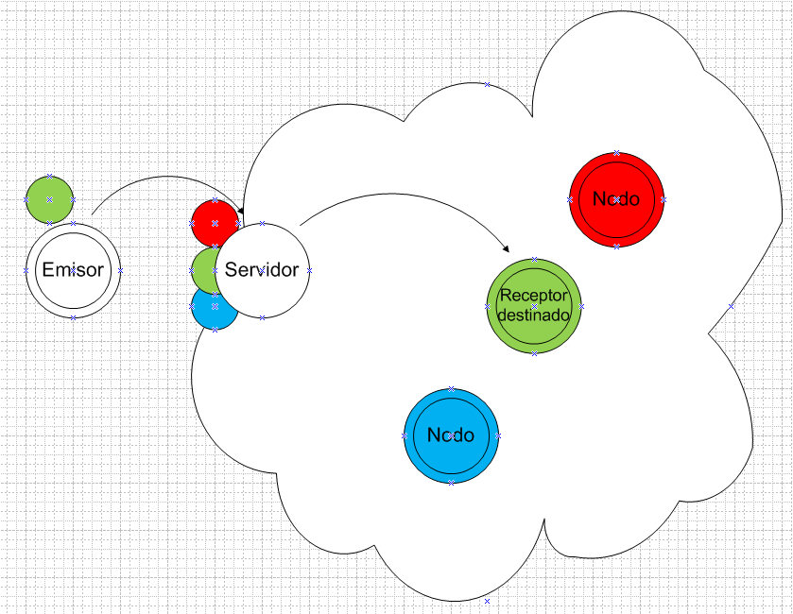

Cuando un nodo de la red desea enviar un mensaje que debe llegar a todos los nodos “verdes” de la red, se lo envía al servidor (que dice poder rutear a al menos un verde) y el servidor lo envía directamente a su nodo conectado.

Temas pendientes:
- Casos de uso reales
- Persistencia de los mensajes y aseguramiento de entrega. Vencimiento de los datos

